B.C. Хромовских, Е.А. Делъянский, О.П. Смекалин Палеосейсмогеология на новом этапе развития // Геофизические исследования в Восточной Сибири на рубеже XXI века: Сб. науч. тр. - Новосибирск: Наука. Сибирская издательская фирма РАН, 1996. - С. 99-101.

Палеосейсмогеология на новом этапе развития
B.C. Хромовских, Е.А. Делъянский, О.П. Смекалин Институт земной коры СО РАН

Введение. Со времени заложения основ палеосейсмогеологии Н.А. Флоренсовым и В.П. Солоненко их ученики и последователи существенно расширили это направление в основном благодаря внимательному изучению вскрываемых траншеями зон активных разломов и использованию новейших методов датировок времени сейсмогенных подвижек (возраста погребенных палеосейсмодислокаций). Немаловажное значение имело и изучение палеосейсмодислокаций методами малоглубинной геофизики, чего не делалось ранее.
Результаты этих исследований опубликованы (1, 3, 4). Они, в частности, использованы при составлении новой карты зон ВОЗ (возможных очаговых зон сильных землетрясений) Восточной Сибири и Монголии (см. наст. сб.) - основы будущей нормативной карты сейсмического районирования Восточно-Сибири.
В Байкальской рифтовой зоне в настоящее время пройдено более 40 траншей, вскрывающих зоны Тункинского, Главного Саянского, Приморского, Дельтового разломов и разлома Черского (в районе г. Байкальска). В разрезах траншей детально изучен береговой 38-км разрыв, возникший 11-12 января 1862 г. при Цаганском 70-77-балльном землетрясении в дельте р.
Селенги (рис.1.). Тренчинг (вскрытие зон разломов траншеями) - едва ли не единственный способ наиболее полного изучения не только истории сейсмогенных подвижек в зонах активных разломов, но и в целом истории их неотектонического развития. Получаемый в ходе тренчинга материал открывает огромные возможности для геологических, геоморфологических и неотектонических обобщений.
Нелишне напомнить, что дает тренчинг для решения некоторых важных вопросов палеосейсмогеологии и геологии в целом. Он позволяет (в совокупности с классическими методами палеосейсмогеологии):
- оценить потенциальную сейсмичность различных фрагментов активных разломов и морфо-структур, что недоступно никаким иным методам при отсутствии достаточно полной сейсмо-статистики сильных землетрясений. Это достигается прежде всего за счет доказательства одновозрастности сейсмотектонических дислокаций, выраженных в рельефе и разрезах траншей;
- изучить структуру поля современных тектонических напряжений (по генетическим типам вскрываемых палеосейсмодислокаций);
- определить повторяемость сильных сейсмических событий с демонстрацией реальных

99

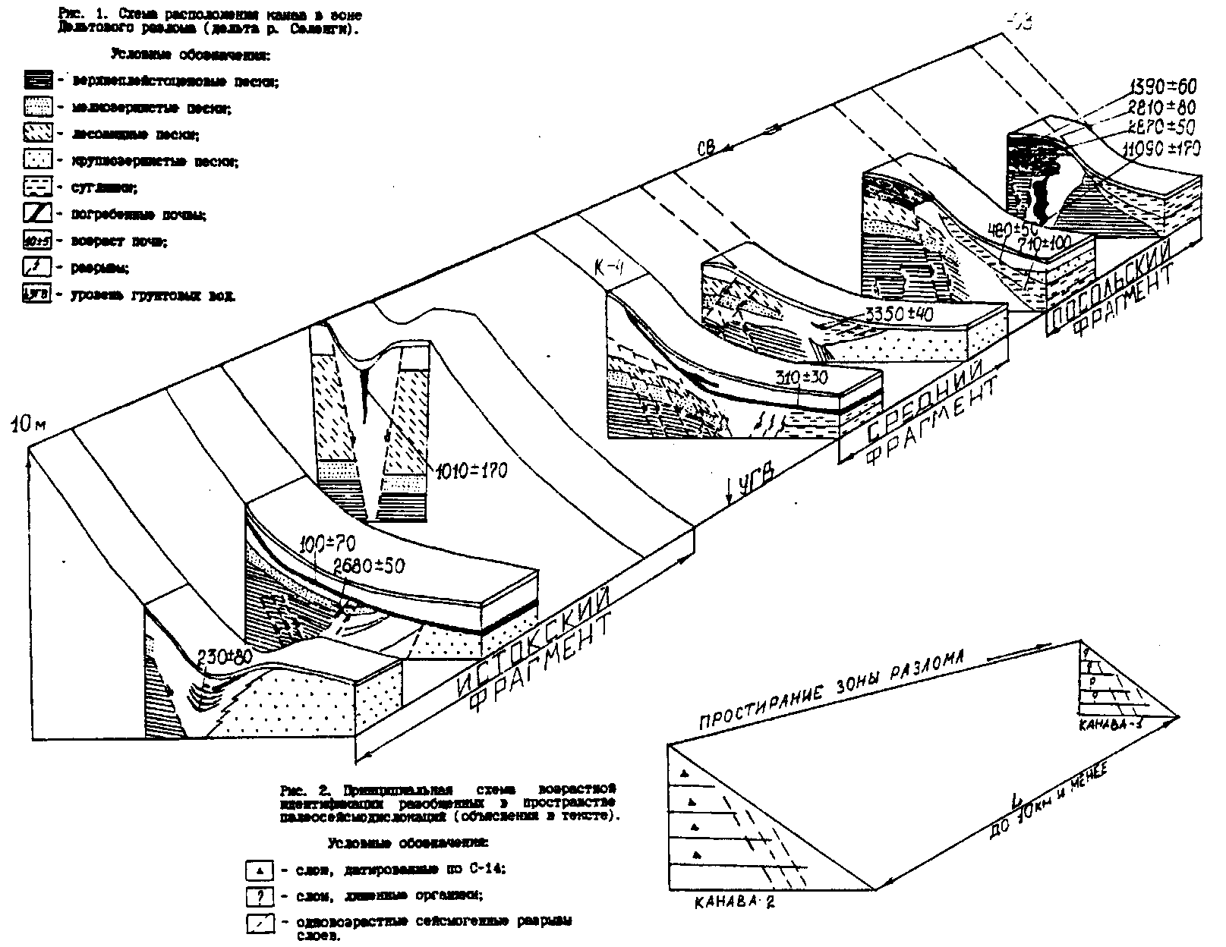

геологических доказательств этого факта, а не только путем теоретических расчетов, как это имеет место в сейсмологической практике;
- наметить наиболее вероятные места будущих сильных землетрясений и определить их магнитуды;
- уточнить контуры зон ВОЗ;
- воссоздать палеогеографическую обстановку (образование дамб-подпруд, новых озер, террасовых комплексов и т.д.), возникающую после землетрясения в зоне вскрывшегося разлома, подчас резко меняющего ландшафт и условия накопления осадков.
И это далеко не полный перечень возможностей палеосейсмогеологии на ее новом этапе развития. К информации, получаемой при исследовании траншей, прибавится изучение геодезическими методами явлений перекосов и изгибовых деформаций крыльев, вскрывающихся в момент землетрясений, активных разломов.
Типы поверхностных сейсмотектонических деформаций известны (2, 3). Погребенные палеосейсмодислокации обнаруживаются в траншеях по:
- разрывам с видимым вертикальным смещением слоев, в том числе почвенных горизонтов;
- субвертикально стоящим слоям осадков, ориентированным по падению сместителей разрывов;
- групповой ориентировке галек в однородной песчано-галечниковой толще в зоне разлома, наклоненных по падению его сместителя;
- коллювиальным клиньям, перекрытым почвенными горизонтами (одиночных и их "штабелей") как наиболее ярким доказательствам одноактности (или многоактности) и соответственно разновозрастности сильных сейсмических событий;
- другим признакам дислокаций разных типов (погребенные уступы, флексуры, моноклинали, мелкая складчатость в рыхлых отложениях плейстоцен-голоцена и т.д.).
Большинство из перечисленных типов погребенных палеосейсмодислокации видно на рис.1.
Очередные задачи палеосейсмогеологии могут быть сведены к следующему.
Фрагментарное сейсмогенное вскрытие разломов. Последовательность обновления Дельтового разлома на протяжении более 30 км от Истокской до Посольской структур (дельта р. Селенги) представлена на рис. 1. Анализы по ¹⁴C ясно показывают, что прежде всего в изученном временном интервале до 310±30 лет разлом обновлялся фрагментарно. Так, 3350 лет назад обновился центральный отрезок этого разлома. Затем накопленные напряжения были реализованы в результате сильных землетрясений на

100

северо-восточном его фрагменте 2680 лет назад и юго-западном - 2270 лет назад.
Позднее сейсмогенная активизация затронула прежде концы этой части разлома (землетрясения, произошедшие 1390, 1050, 710, 480 лет тому назад - на юго-западном конце и 1010 лет тому назад - на северо-восточном).
Самое древнее землетрясение на юго-западном фланге, случившееся 11090 лет тому назад, выпадает из анализа ввиду невозможности найти ему аналогии в центральной части разлома по причине малой глубины траншей.
В свете сказанного возникает спектр задач не только палеосейсмогеологического плана (оценка сейсмического потенциала и времени ожидаемой активизации разных фрагментов разлома и т.д.), но и тектонофизического и динамического (время накопления напряжений, их реализация и т.д.). Практический аспект здесь опускается - он очевиден.
Новый подход к изучению палеосейсмо-дислокаций. Известно более 20 способов, применяемых для определения возраста палеосейсмодислокаций (3). Наиболее точные - радиоуглеродный и термолюминесцентный, но они же и самые дорогие. Термолюминесцентный метод кроме того плохо адаптирован к условиям Восточной Сибири. Значит надо искать менее дорогостоящие и более приемлемые геологические подходы к решению этого вопроса. На обсуждение предлагается один из них.
Существует проблема возрастной идентификации разорванных при сейсмогенной подвижке по разлому литологически идентичных слоев осадков, когда эти слои, например:
- лишены на разных участках органического вещества;
- места разрывов их палеосейсмодислокации разобщены по зоне вскрывшегося разлома на значительное расстояние.
В палеоаспекте возникает необходимость доказать одновозрастность удаленных друг от друга погребенных деформаций, когда в одном из мест зоны разлома возраст разорванных слоев определен по "С. Для этих целей предлагаем способ "возрастной (литологической) вилки" ("возрастная вилка" - термин, предлагаемый нами, обозначает пакет слоев разной мощности, включающий палеосейсмодислокацию и ограниченный, как минимум, сверху и снизу датированными по ¹⁴C осадками).
Фактически, это способ возрастной идентификации разобщенных в пространстве частей погребенных сейсмогенных разрывов.
Главное здесь заключается в двух обстоятельствах. А именно:
- в тщательной фациальной, палеоботанической и литолого-химической идентификации сравниваемых слоев осадков на основе всех видов геологическиого, физико-химического и инженерно-геологического анализов;
- датировке по ¹⁴C разорванных сейсмогенной подвижкой слоев хотя бы в одной из канав.
Расстояние между канавами с датированными и недатироваенными слоями не должно превышать нескольких сот метров, поскольку иначе возможен пропуск палеоземлетрясений с М=6.0-6.5. (рис.2) и если в канаве 2 обнаружены палеосейсмодислокации сходные со вскрытыми в канаве 1, то, для того чтобы корректно доказать их принадлежность одному сейсмическому событию, надо подтвердить геологическую (по всем параметрам: литологическим, фациальным и т.д.) схожесть разорванных слоев осадков. Причем это важно как раз для палеоземлетрясений с М=6.0-6.5, когда длина палеосейсмодислокации не превышает первых километров. При менее сильных землетрясениях видимые палеосейсмодислокации не образуются.
Совместно с другими известными методами изучения возраста и сейсмогенности погребенных дислокаций, такой подход поможет уточнить прежде всего протяженность и средние амплитуды смещений палеосейсмодислокации, что на прямую влияет на оценку величины магнитуды палеоземлетрясений.
Список литературы
1. Современная динамика литосферы континентов. Подвижные пояса /Под ред. Н.А. Логачева, B.C. Хромовских. - М.: Недра, 1995. 2. Солоненко В.П. Сейсмогенные деформации и па-леосейсмогеологический метод // Сейсмичность и сейсмогеология Восточной Сибири. -М.: Наука, 1977. -с. 83-131. 3. Хромовских B.C., Чипизубов А.В., Курушин Р.А., Смекалин О.П., Дельянский Е.А. Новые данные о палеосейсмо-дислокациях Байкальской рифтовой зоны // Сейсмичность и сейсмическое районирование Северной Евразии. -М.: Изд. ИФЗ РАН. -1993. -Вып. 1. 4. Khromovskikh V.S., McCalpin J.P. Holocene paleoseismicity of the Tunka fault, Baikal rift, Russia / Tectonics. -1995.-vol. 14. № 3. -p. 594-605.

101

